Российская Федерация
Амурская область, Свободненский район
Администрация Загорно-Селитьбинского сельсовета

ПОСТАНОВЛЕНИЕ

11.11.2019 г. № 32

с. Загорная Селитьба

Об утверждении реестра и схемы мест
размещения контейнерных площадок
для временного хранения
твердых коммунальных отходов на территории
Загорно-Селитьбинского сельского поселения

В целях обеспечения охраны окружающей среды и здоровья человека на территории Загорно-Селитьбинского сельского поселения Свободненского муниципального района, в соответствии с Федеральным законом от 06.03.2003 №131-ФЗ «Об общих принципах организации местного самоуправления в Российской Федерации», Федеральным законом № 89-ФЗ от 24.06.1998 «Об отходах производства и потребления», постановлением Правительства РФ от 31.08.2018 № 1039 «Об утверждении правил обустройства мест (площадок) накопления твердых коммунальных отходов и ведения их реестра», в соответствии с санитарными правилами и нормами САнПиН 42-128-4690-88 «Санитарные правила содержания территорий населенных мест», администрация Загорно-Селитьбинского сельского поселения

ПОСТАНОВЛЯЕТ:

1.Утвердить реестр мест размещения контейнерных площадок для сбора ТКО
на территории Загорно-Селитьбинского сельского поселения Свободненского муниципального района( Приложение №1).
2.Утвердить схему мест размещения контейнерных площадок для сбора ТКО на на территории Загорно-Селитьбинского сельского поселения Свободненского муниципального района (Приложения№2).
3.Постановление №6 от 28.01.2019 »Об утверждении реестра и схемы мест размещения контейнерных площадок для временного хранения твердых коммунальных отходов на территории Загорно-Селитьбинского поселения» считать утратившим силу.
4.Обнародовать настоящее постановление на информационном стенде администрации и разместить на официальном сайте Свободненского района Амурской области.

Исполняющий обязанности
Главы Загорно-Селитьбинского сельсовета __________________Н.И.Скобликова

Приложение №1
к постановлению администрации
№ 32 от11.11.2019г.

РЕЕСТР
мест размещения контейнерных площадок для сбора ТКО
на территории Загорно-Селитьбинского сельского поселения Свободненского муниципального района

№ п/п | МО сельский Совет | Населенный пункт |  | Адрес нахождения места (площадки) накопления (складирования) ТКО, в т.ч. КГО |  |  |  |  | Периодичность сбора
 |  |  |  |  | Контейнерная площадка | Источники образования ТКО (в т.ч. КГО), складирующие их в данном месте (площадке)
1. | Загорно-Селитьбинский сельсовет | с.Загорная Селитьба |  | ул .Гагарина 12\1,12\2 | установлена контейнерная площадка | ул.Гагарина  10;11;12;13;14 |  | 2 раза в месяц
2. | Загорно-Селитьбинский сельсовет | с.Загорная Селитьба |  | ул .Школьная д 6\1, 6\2 | установлена контейнерная  площадка | ул.Школьная  1;2;3;4;5;6;7;8;9 |  | 2 раза в месяц
3. | Загорно-Селитьбинский сельсовет | с.Загорная Селитьба |  | пер.Молодёжный,43 | установлена контейнерная площадка | пер.Молодежный  1;2;3:5;6  ул.Трудовая  32;29;27;26;23;21;24 |  | 2 раза в месяц
4. | Загорно-Селитьбинский сельсовет | с.Загорная Селитьба |  | сельское кладбище | установлена контейнерная площадка | сельское кладбище |  | по мере накопления
5. | Загорно-Селитьбинский сельсовет |  | с. Загорная Селитьба | ул Советская, 45 | установлена контейнерная площадка | ул. Советская, 45адм.зд | 2 раза в месяц
6 | Загорно-Селитьбинский сельсовет |  | с. Загорная Селитьба | ул. Школьная, 10 | установлена контейнерная площадка | ул. Школьная, 10 школа, СДК | 2 раза в месяц
7 | Загорно-Селитьбинский сельсовет |  | с. Загорная Селитьба | ул. Советская, 56-54 | установлена контейнерная площадка | ул. Советская, 28,29,30,31,33,35,38,40,41А,42,43,44,47,48,49,,51,52,53,54,55,56,57,58,59,60,61,62,63,64,66,68,70,71,72 | 2 раза в месяц
8. | Загорно-Селитьбинский сельсовет |  | с. Загорная Селитьба | ул. Советская, 12 | установлена контейнерная площадка | ул. Советская,3,4,6,7, 8,9,10,12,13,14,15,16,17,19,20,22,23,2425,26, пер. Лесной, 1,2,3. | 2 раза в месяц
9. | Загорно-Селитьбинский сельсовет |  | с. Загорная Селитьба | ул. Трудовая, 14 | установлена контейнерная площадка | ул. Трудовая, 5,6,8,10,11,14,15,17,18,20 | 2 раза в месяц
10. | Загорно-Селитьбинский сельсовет |  | с. Загорная Селитьба | ул. Новая, 10 | установлена контейнерная площадка | ул. Новая 1,2,3,4,8,7,6,5,9,10,11,12 | 2 раза в месяц
11. | Загорно-Селитьбинский сельсовет |  | с. Загорная Селитьба | ул. Гагарина, 6 | установлена контейнерная площадка | ул. Гагарина, 1,2,3,4,7,8,6,9  пер.Комсомольский 1;2;4 | 2 раза в месяц
12. | Загорно-Селитьбинский сельсовет |  | с. Загорная Селитьба | ул. Озерная, 16 | установлена контейнерная площадка | ул. Озерная, 1,2,3,4,5,7,9,11,12 | 2 раза в месяц

Приложение №2
к постановлению администрации
№ 32 от 11.11.2019г.

СХЕМА
мест размещения контейнерных площадок для сбора ТКО на территории
Загорно-Селитьбинского сельского поселения

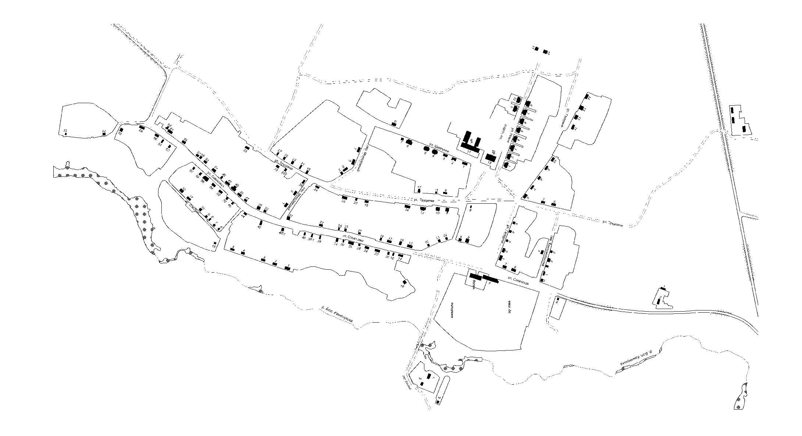
с.Загорная Селитьба

Условные обозначения:

=контейнерные площадки

